2023年天津医科大学总医院住院医师规范化
培训基地招生简章
一、培训基地简介
天津医科大学总医院始建于1946年，为当时的全国五所大型中央医院之一,建院伊始，来自北京协和医院、齐鲁医学院、辽宁医学院、贵阳医学院等国内著名医科院校及留学海外的医学专家和世家名医陆续汇聚，为医院的发展奠定了坚实的基础。经过70多年的发展，天津医科大学总医院已成为天津市集医疗、教学、科研、预防于一体的综合性三级甲等医院和天津市医学中心。
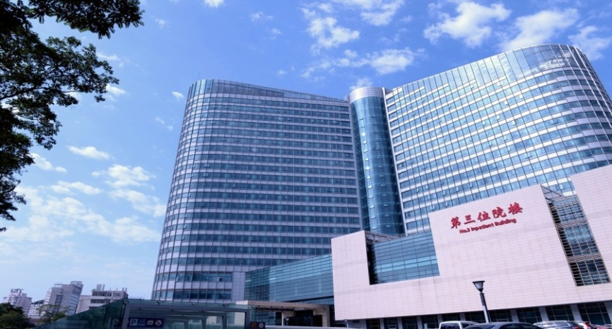
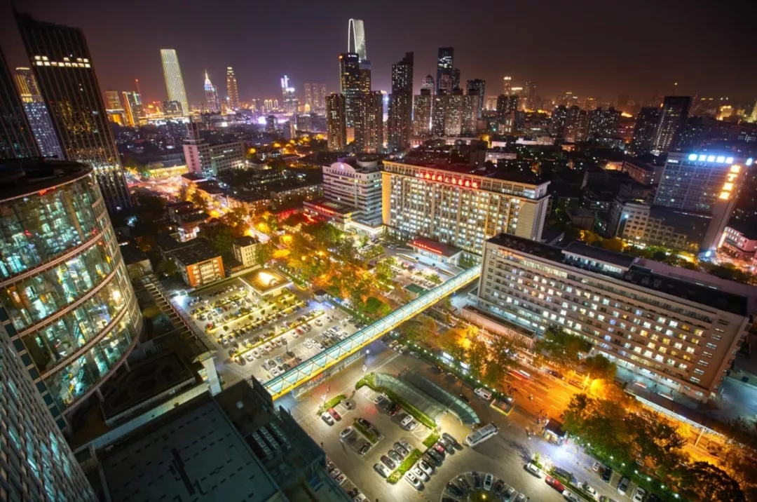
医院占地面积91,627.03平方米，编制床位2468张。设有37个临床科室、12个医技科室、3个专科医学中心、10个临床研究所和3个省部级研究基地，拥有3个国家级重点学科、4个国家“211工程”重点建设学科、8个国家临床重点专科，设有2个博士后流动站、29个博士学位授权点和30个硕士学位授权点，现有博士生导师121人，硕士生导师240人。
医院成立了天津市医学前沿技术临床培训中心和全科医学临床技能培训基地，率先开展全科医疗基本技能和腔镜、介入等微创技术培训，获批国家临床教学培训示范中心、天津市实验教学示范中心。临床医学专业为国家级特色专业，两次获得全国高等医学院校大学生临床技能竞赛华北赛区一等奖，全国总决赛二、三等奖；2021年获得全国总决赛一等奖。
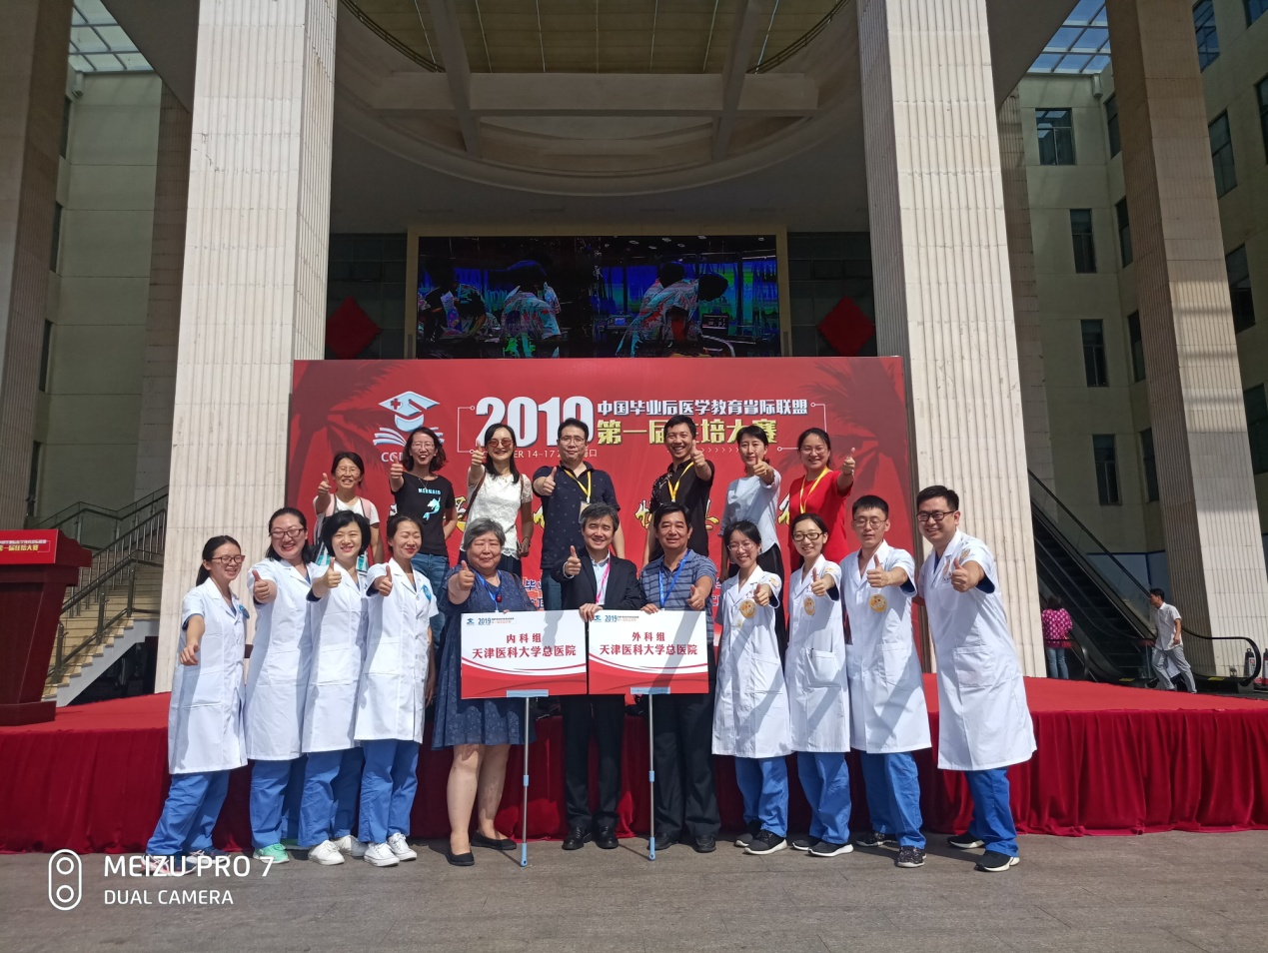
医院于1989年启动医师培训工作，2014年获批全国首批住院医师规范化培训基地，目前拥有20个住院医师规范化培训基地，5个国家专科培训基地。2015年获得全国24家“住院医师规范化培训示范基地”称号。2017年获批全国首批专科医师规范化培训基地，现有神经外科学、呼吸与危重症医学、心血管病学、普通外科学、内科危重症医学等5个专科基地。2019年内科、外科住培基地双双荣获中国毕业后医学教育省际联盟第一届住培大赛第二名。2015至2022年，共获得全国和天津市“优秀住培基地负责人”、“优秀专业基地主任”、“优秀带教老师”、“优秀住院医师”、“优秀住培管理者”、“优秀住培质控专家”等荣誉称号34人次，2021年急诊科基地获批国家级住院医师规范化培训重点专业基地。
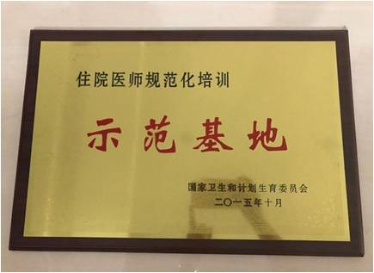
天津医科大学总医院秉承“科学精神与人文素养并重，专业理论与临床技能结合”人才培养理念，真诚欢迎您的报考！
二、招收对象
具有良好的政治素质，热爱医疗卫生事业，身体健康，品德良好，遵纪守法。按照“双向选择，统筹调配”的原则进行，公开招收，择优录取。
（一）单位委培学员（单位人员）
在我市医疗机构就业，从事临床医疗工作的高等院校医学类（指临床医学类、口腔医学类、中医学类和中西医结合类，下同）本科及以上学历毕业生，或已从事临床医疗工作，需要接受培训的人员。培训专业由送出单位根据工作岗位需求进行选择，录取后不得擅自更改。
- 面向社会招收住院医师（社会人员）
在全国范围内拟从事临床医疗工作的高等院校医学类本科及以上学历毕业生，并具备临床医学类、口腔医学类、中医学类和中西医结合类执业医师考试报名资格的人员。培训专业由考生自主选择，录取后不得擅自更改。
（三）有下列情况之一者，不予招收
1.属定向生、委培生的；
2.在本市或外地参加住院医师规范化培训的在培学员或者退培未满三年的学员；
3.已完成住院医师规范化培训的学员；
4.法律法规规定的其他情形。
三、招收计划
序号 | 专业基地 | 总名额（社会人名额）
1 | 内科 | 3（0）
2 | 儿科 | 3（0）
3 | 急诊科 | 3（0）
4 | 皮肤科 | 3（0）
5 | 神经内科 | 3（0）
6 | 全科 | 8（0）
7 | 康复医学科 | 3（0）
8 | 外科 | 3（0）
9 | 妇产科 | 3（0）
10 | 眼科 | 3（0）
11 | 耳鼻咽喉科 | 4（0）
12 | 麻醉科 | 6（1）
13 | 临床病理科 | 7（0）
14 | 检验医学科 | 3（0）
15 | 放射科 | 3（0）
16 | 超声医学科 | 5（0）
17 | 核医学科 | 3（0）
18 | 放射肿瘤科 | 5（1）
19 | 口腔全科 | 8（0）
20 | 重症医学科 | 3（0）
 | 合计 | 82（2）
四、学员待遇保障
单位委派的培训对象，由委派单位、培训基地和培训对象三方签订委托培训协议，在培训期间原人事（劳动）、工资关系不变，工资待遇、社会保险费用、住房公积金和国家法律法规规定的其他费用等均由委派单位支付，学员培训结束后培训基地不予留用。
面向社会招收的培训对象与培训基地签订培训协议，由培训基地发放基本劳动报酬，其工资、福利待遇等参照培训基地同等条件住院医师工资水平确定，社会化学员与医院签订培训协议，按国家相关政策发放待遇，培训结束后自主择业。
培训基地依据《天津市医师规范化培训补助资金管理办法》（津财规〔2018〕13号），每月发放培训学员生活补助。培训基地依考核情况发放学员奖励金。对年度评优学员发放优秀学员奖励金。参培学员享有伙食补助等待遇。
经住培医师规范化培训合格的本科学历临床医师享受“两个同等对待”。按照《国务院办公厅关于加快医学教育创新发展的指导意见》 (国办发[2020]34号) 和《关于贯彻落实住院医师规范化培训“两个同等对待”政策的通知》 (国卫办科教[2021]18号)的要求，面向社会招收的普通高校应届毕业生培训对象培训合格当年在医疗卫生机构就业的，在招聘、派遣、落户等方面按当年应届毕业生同等对待。对经住培合格的本科学历临床医师，在人员招聘、职称晋升、岗位聘用、薪酬待遇等方面，与临床医学、中医专业学位硕士研究生同等对待。
五、培训年限
住培医师培训年限一般为3年。以下情况可由本人提出申请，参加临床能力测评，通过者最多减免1年（以年为单位），未通过者培训年限为3年。
（一）专业学位毕业研究生；
（二）已有住院医师规范化培训经历，相同专业培训满一年以上，并考核（含出科和年度）合格，由培训基地出具相关证明。
临床能力测评由培训基地统一组织。临床能力测评内容主要包括理论考试、辅助检查结果判读、临床接诊能力、病例分析和临床操作。根据国家《住院医师规范化培训内容和标准》的要求，基地按照“填平补缺”的原则制定培训计划，减免年限住院医师应严格按照培训计划，在临床带教老师的指导下，全面掌握和按时完成本学科培训细则要求掌握的培训内容，确保培训质量。
六、报考时间及方式
（一）报名方式：网上报名
报名学员登录天津市毕业后医学教育管理平台 https://tj.mvwchina.com/login进行报名。
（二）报名时间：6月12日8:00—7月3日12:00
（三）报名资料
1.《天津市住院医师规范化培训报名表》（网站下载）一式二份。单位人加盖单位、上级主管部门、录取基地公章，社会人加盖录取基地公章；
2.身份证（正反面）、执业医师资格证（如有需提供）、学历证、学位证复印件各一份。单位人经派送单位主管部门审核原件并在复印件上加盖公章，社会人员由培训基地审核并盖章；
3.学员与派出单位签订的聘用合同复印件或派送单位人事部门出具的聘用人员汇总表，经派送单位主管部门审核原件并在复印件上加盖公章（社会人员不提供该项）。
（四）填报志愿
每位培训学员可选择1-2个培训基地进行报名，且报考的各基地可选择1-2个专业，可选择是否服从调剂。报考人员填报志愿时认真阅读各培训基地的招生简章，结合各培训基地的招生条件填报志愿，填报后原则上不予更改。
其它事项请关注毕业后医学教育网通知公告专栏（https://www.ccgme-cmda.cn/news/3/home）及天津市毕业后医学教育管理平台招收专栏（https://tj.mvwchina.com/login）。
七、联系方式
联系人：教学处陈老师、张老师
联系电话：022-60362755 022-60362351
联系地址：天津市和平区鞍山道154号天津医科大学总医院教学综合楼505室

天津医科大学总医院
2023-6-6

